微专题六 伏安法实验

(分值：50分 建议时间：60分钟)
【专题概述】
伏安法实验是辽宁各地市必考实验，主要的考查内容有：探究欧姆定律、测量未知电阻(小灯泡)的电阻、测量小灯泡的电功率．考查的重点有：连接或设计实验电路、连接实物图、表格数据和结果的分析及评估、电表的读数和结果的计算、实验操作(滑动变阻器、多次测量)的分析、电路故障分析、设计实验等．
类型一 探究电流与电压、电阻的关系
1. (6分)(2017河南)在“探究电流与电阻的关系”的实验中，小强选用了4 Ω、8 Ω、10 Ω、20 Ω四个定值电阻，电源电压恒为3 V.
(1)请按图甲所示的电路图，将实验图乙连接完整．
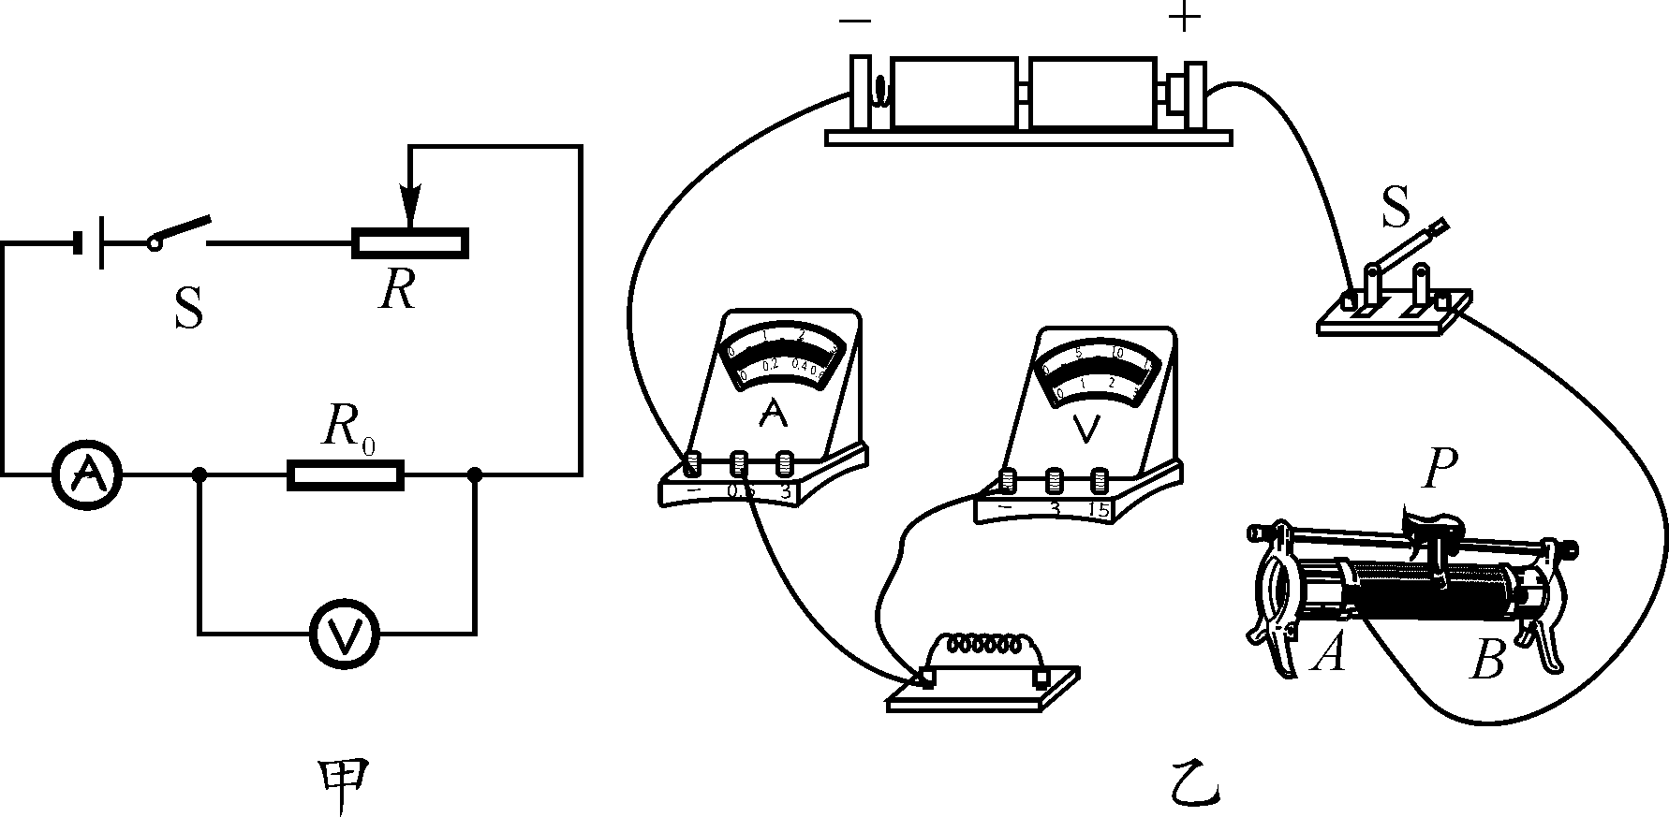
答图：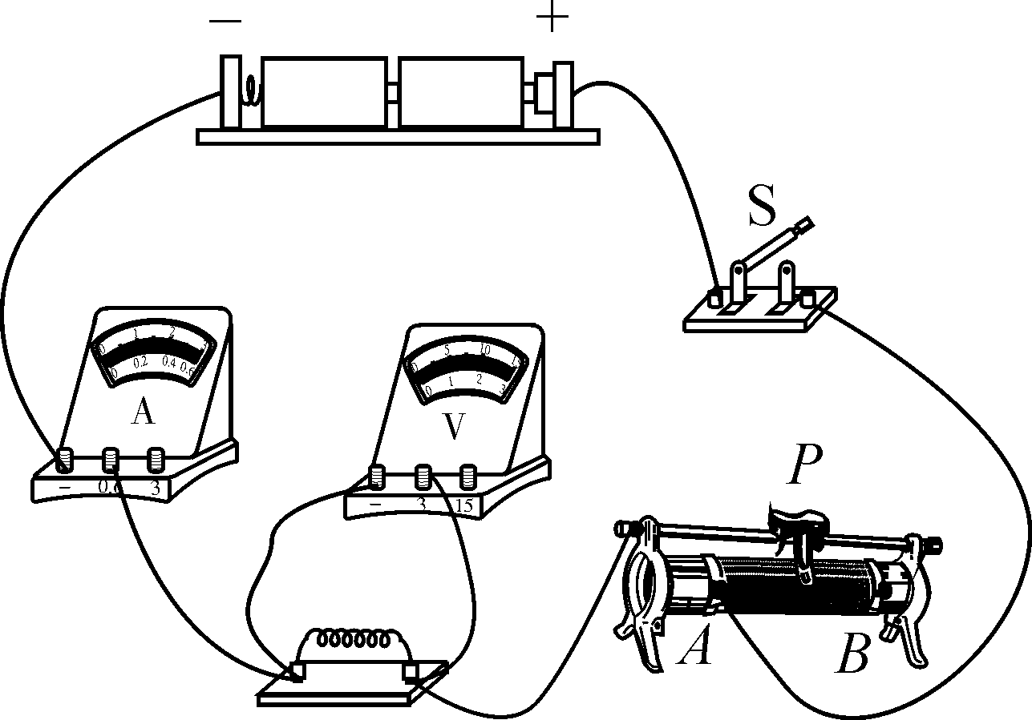
(2)闭合开关试触时，发现电流表无示数，移动滑动变阻器的滑片，电压表示数始终接近电源电压，造成这一现象的原因可能是_定值电阻断路_．
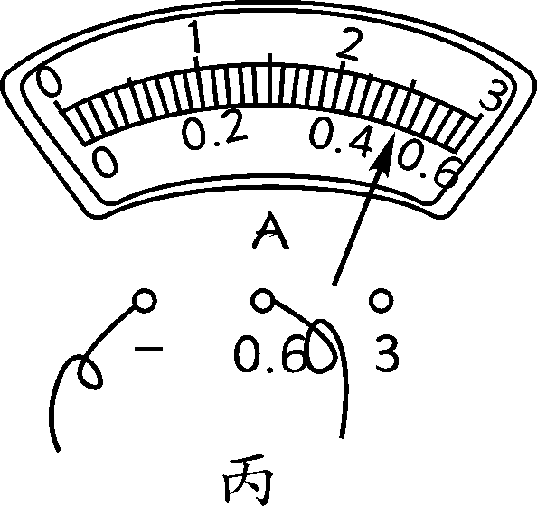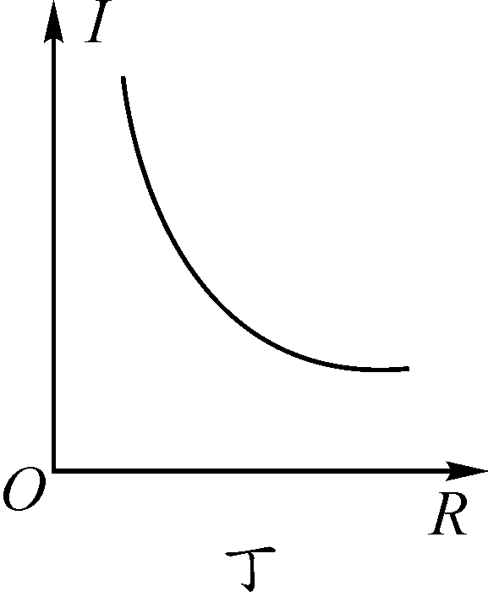
(3)排除电路故障后，闭合开关，移动滑片，当选用4 Ω的电阻时，电流表示数如图丙所示，记为_0.5_A；以后每更换一个阻值更大的电阻后，闭合开关，应将滑动变阻器的滑片向_B_(选填“A”或“B”)端移动，使电压表的示数_保持不变_．同时记下对应的电流值．
(4)根据实验数据，小强作出了如图丁所示的IR图像，由于此图线为曲线，小强认为不便直观判断I与R的定量关系，于是对图像中的坐标进行了巧妙变换，从而直观判断出了I与R的关系．你认为小强的改进方法是：_作出I－图像_．(导学号 59824175)
2. (6分)(2017玉林崇左)如图所示，在“探究通过导体的电流与导体两端的电压的关系”实验中，某小组选用两节新干电池为电源，规格为“20 Ω
1 A”的滑动变阻器等器材进行实验：
(1)请根据图甲的实验图将图乙的电路图补充完整：
答图：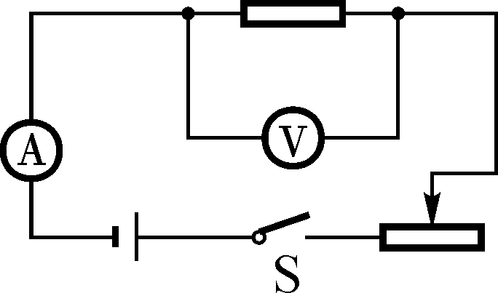
(2)连接电路时开关应该_断开_．闭合开关，发现电压表无示数，电流表有示数但没超出量程，则产生故障的原因可能是导体电阻_短路_(选填“断路”或“短路”)；
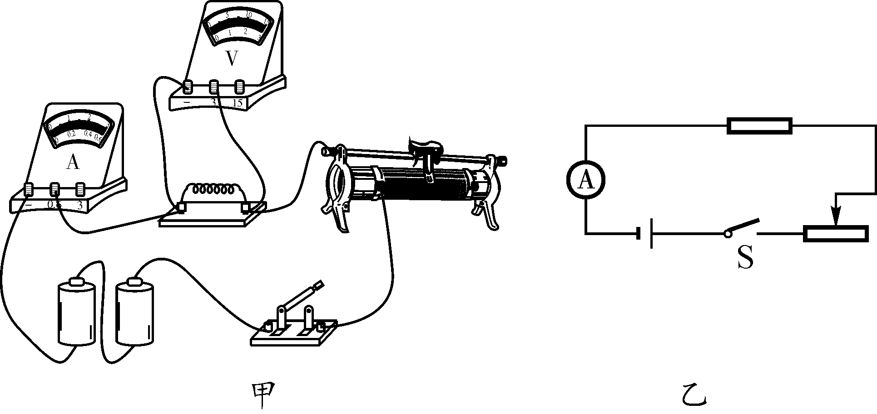
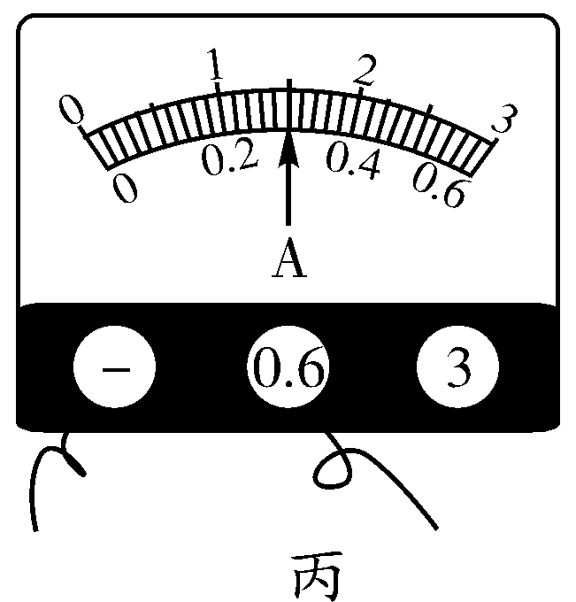
(3)排除故障后，闭合开关．移动滑动变阻器的滑片，若电流表的示数如图丙所示，其读数为_0.3_A；
(4)改变滑动变阻器滑片的位置，测得多组对应的电压、电流值．如下表所示．由测得数据可知，当电阻一定时，导体中的电流与电压成正比．导体电阻为_5.0_Ω(结果保留一位小数)；

实验次数 | 1 | 2 | 3 | 4 | 5 | 6
电压U/V | 0.6 | 1.0 | 1.5 | 2.0 | 2.4 | 2.8
电流I/A | 0.12 | 0.20 | 0.32 | 0.38 | 0.48 | 0.56
(5)进行实验时，该小组发现，调节滑动变阻器无法使电压表示数为0.5 V，为了解决这个问题，可采取的方法是_减小电源电压、串联一个电阻或换用阻值更大的滑动变阻器等_(写出一种即可)．
(导学号59824176)
类型二 测电阻实验
3. (7分)(2016聊城)在“伏安法测电阻”的实验中，小明同学连接了如图甲所示的电路(电路元件完好，接线柱接线牢固)．
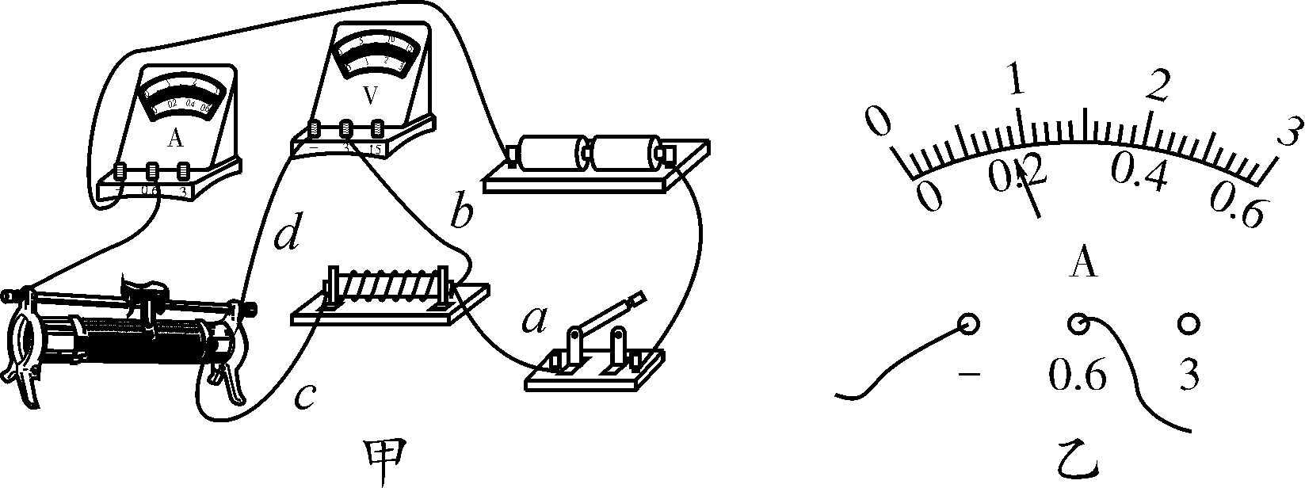
(1)在未检查电路连接是否正确的情况下，闭合开关，调节滑动变阻器滑片，电流表的示数将_发生变化_，电压表的示数将_保持不变_．(均选填“发生变化”或“保持不变”)
(2)检查电路，发现有一处连接错误，请指出连接错误的导线是_d_(选填“a”“b”“c”或“d”)．
(3)纠正错误后，闭合开关，测得几组数据如下表．

实验次数 | 1 | 2 | 3
电压U/V | 1.5 | 2.1 | 2.8
电流I/A | 0.10 | 0.14
电阻R/Ω | 15.0
第3次实验时电流表示数如图乙所示，电流表的示数为_0.18_A．第2次实验后，算出的电阻值是_15.0_Ω，第3次实验后，算出的电阻值是_15.6_Ω，待测电阻值为_15.2_Ω.
(导学号59824177)
4. (8分)(2017来宾)在做“测量小灯泡的电阻”的实验时，小明选用了电压为6 V的电源，额定电压为3.8 V的小灯泡和其他合适的器材，并连接了部分实验电路，如图所示．
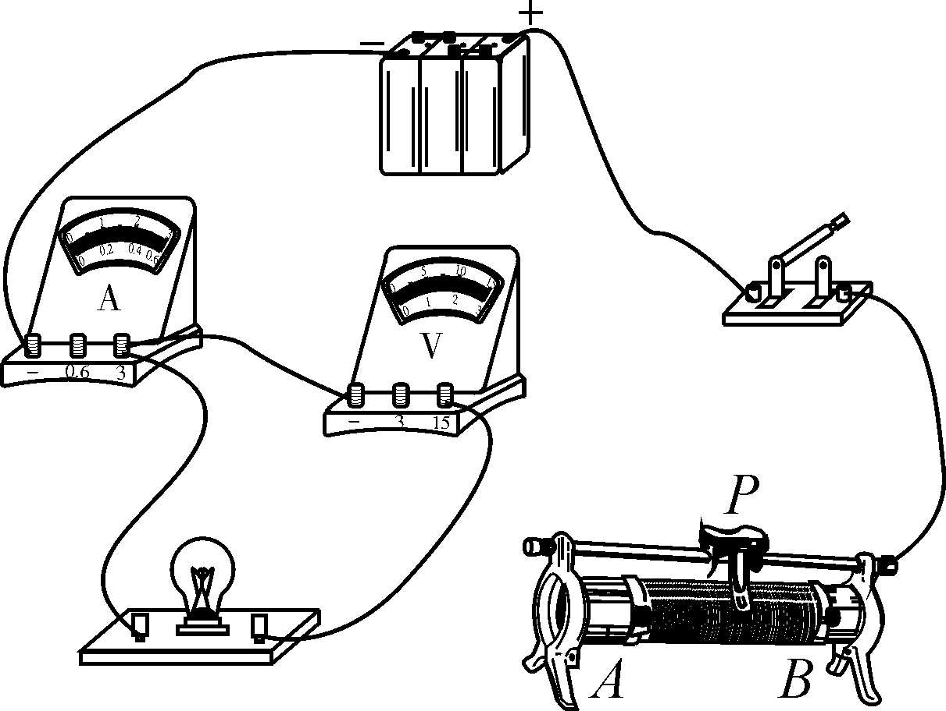答图：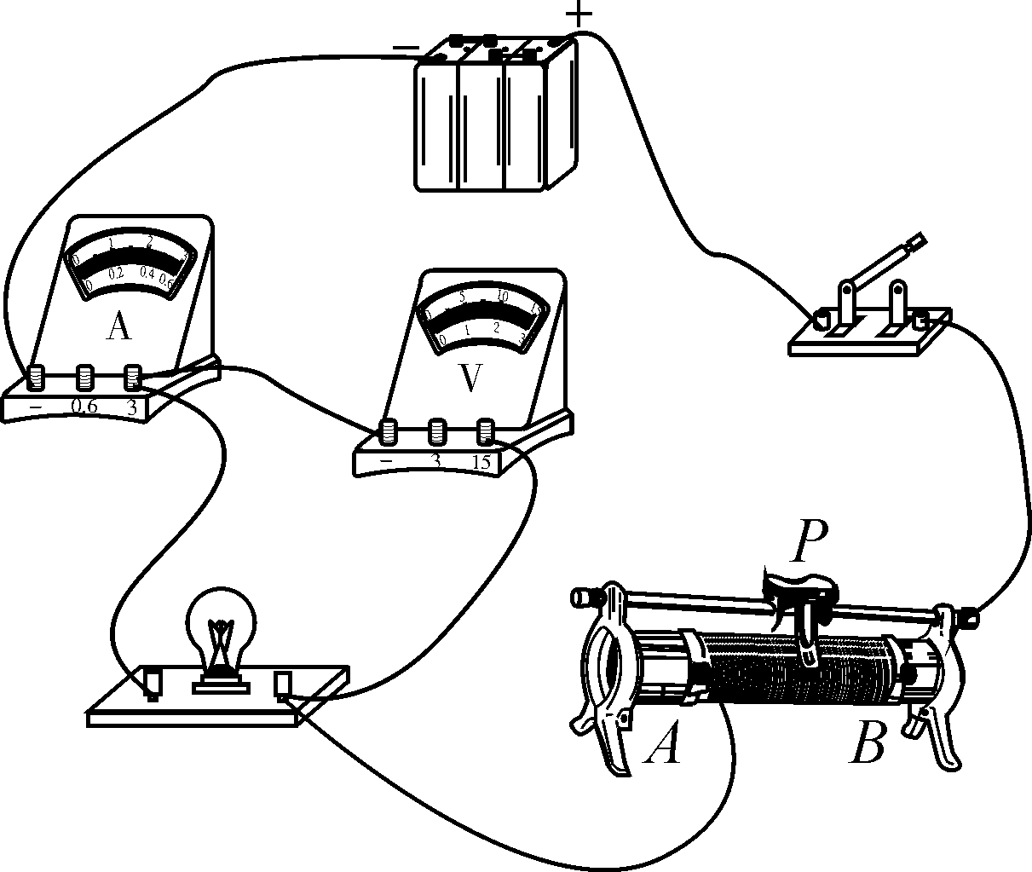
(1)为了完成实验，请你帮他用笔画线代替导线将电路连接完整(要求导线不能交叉，滑动变阻器的滑片向右移动时电流表示数变小)；
(2)电路连接好后，在闭合开关前，应将滑动变阻器的滑片P移到_B_(选填“A”或“B”)端；
(3)在闭合开关，移动滑动变阻器的滑片时，灯丝突然烧断，此时电压表的示数_变大_(选填“变大”“变小”或“不变”)．
(4)换相同规格的灯泡，重新实验并记录数据如下表：

电压/V | 2.0 | 2.5 | 2.8 | 3.0 | 3.2 | 3.5
电流/A | 0.40 | 0.48 | 0.53 | 0.56 | 0.58 | 0.61
电阻/Ω | 5.0 | 5.2 | 5.3 | 5.4 | 5.5 | 5.7
平均电阻/Ω | 5.4
根据实验数据，小明确定平均电阻就是小灯泡的电阻，你认为这种做法合理吗？_不合理_(选填“合理”或“不合理”)，你的理由是_灯丝的电阻跟温度有关(其他表述合理均可以给分)_；
(5)小明还想利用现有的实验器材测量小灯泡的额定功率，但此时电压表0～15 V量程突然损坏，而0～3 V量程完好．请你在不增减器材的情况下，帮他设计测量小灯泡额定功率的实验．要求写出必要的实验步骤，用字母(或数值)记录所测得的物理量并写出小灯泡额定功率的表达式．
实验步骤：_①改用电压表0～3_V的量程，并接在滑动变阻器的两端；②调节滑动变阻器的滑片，使电压表的示数为2.2_V(或U)，此时小灯泡恰好正常发光，记下电流表的示数为I._
小灯泡额定功率的表达式：_P＝3.8_V·I或P＝(6_V－U)I_．
5. (4分)(2017广元)小琳想知道一只标有“220 V 40 W”白炽灯不发光时的灯丝电阻有多大，她设计了图甲所示电路原理图，并找来器材动手实验．
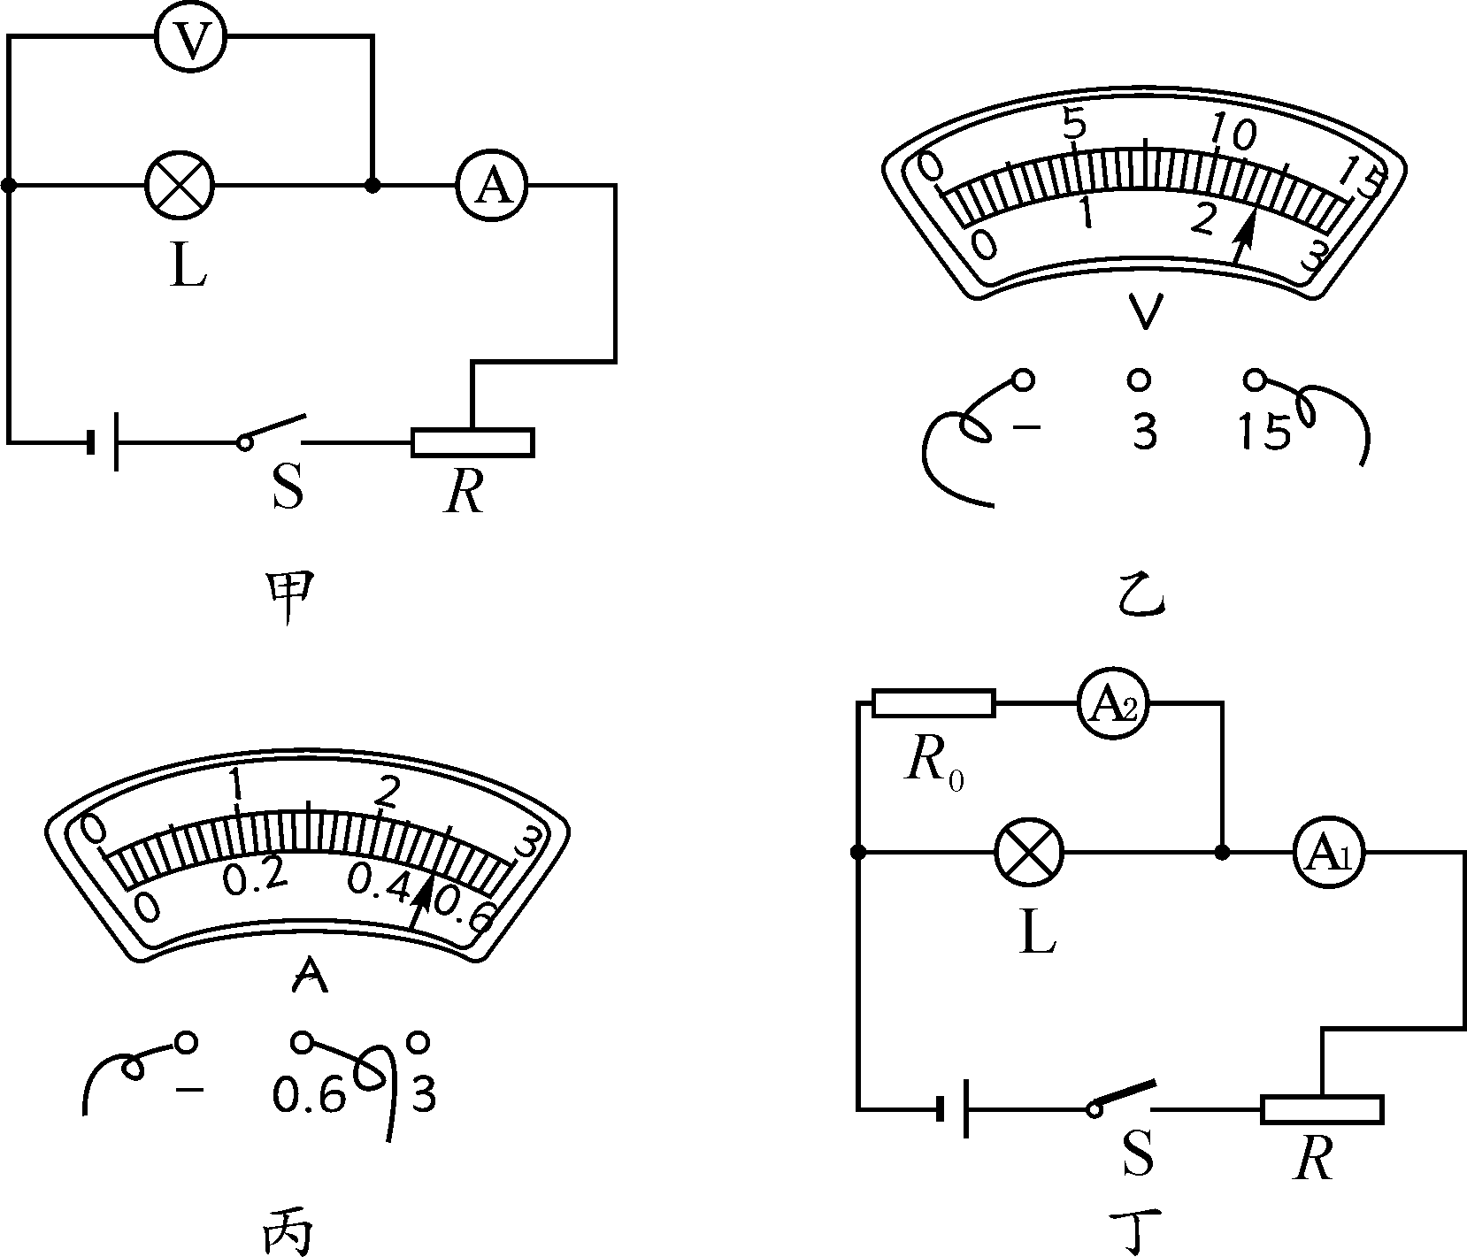
(1)按照如图甲所示连接电路，检查无误后闭合开关S，调节滑动变阻器R，电压表和电流表的示数分别如图乙、丙所示，此时灯丝电阻为_24_Ω.
(2)小琳设想如果没有电压表，能否再找一只电流表和一个定值电阻来代替电压表，于是她设计了如图丁所示电路原理图(R₀为阻值已知的定值电阻)，连接电路并检查无误后闭合开关S，调节滑动变阻器R，当电流表、示数分别为I₁、I₂时，灯丝电阻R_{L}＝__(用R₀、I₁、I₂表示测量结果)．
(3)小琳用公式R＝计算出灯泡正常发光时的电阻为1 210 Ω，比(1)中测量的电阻大得多，请你帮助小琳给出合理解释：_正常发光灯丝温度比不发光时高得多，灯丝温度越高电阻越大_．
(4)小琳根据图乙和丙的示数，计算了此时灯泡实际消耗的电功率与灯泡额定功率相差_34_W.
类型三 测量小灯泡的电功率实验
6. (6分)(2017哈尔滨)某小组研究小灯泡电功率，小灯泡额定电压为2.5 V，电源电压恒定不变，有规格为“10 Ω 2 A”和“20 Ω 2 A”的滑动变阻器各一个．
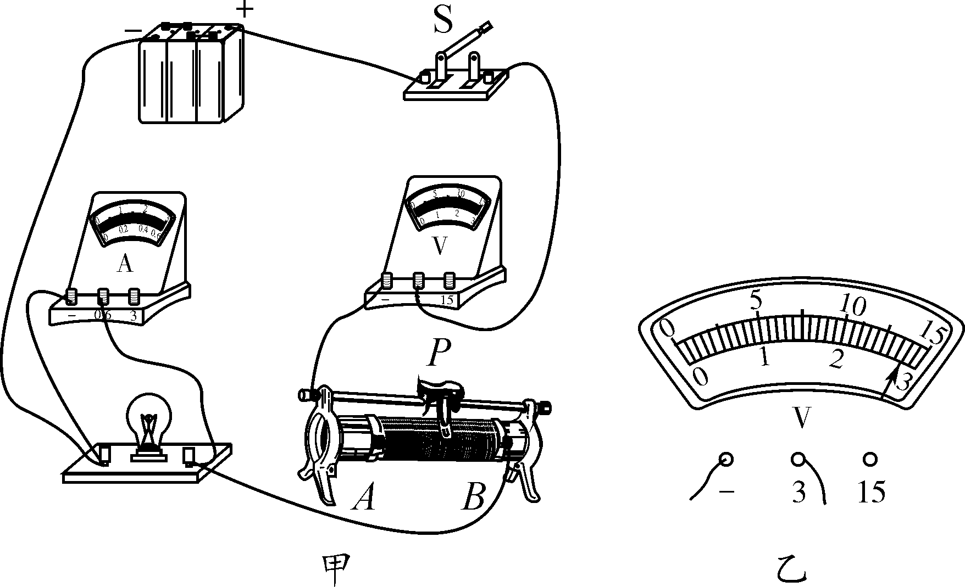
(1)如图甲所示，选用“10 Ω 2 A”规格的滑动变阻器进行实验．连接电路时，需将滑动变阻器的滑片P置于_A_(选填“A”或“B”)端，其目的是_保护电路_．
(2)接着用开关迅速试触，灯泡发光，电压表示数如图乙，此时灯泡两端电压为_2.8_V．为了使灯泡正常发光，接下来的操作是：_断开开关，用“20_Ω__2_A”替换“10_Ω__2_Α”的滑动变阻器，并调节滑片P到接入电路的阻值最大处；闭合开关，调节滑片P，直至观察到电压表示数为2.5_V_．
(3)实验中收集信息如下表：

次  数 | 电压表  示数/V | 电流表  示数/A | 电功  率/W | 灯泡  亮度
1 | 2.5 | 0.30 |  | 较亮
2 | 3 | 0.32 | 0.96 | 很亮
3 | 2 | 0.26 | 0.52 | 稍亮
分析表格中信息可得：
①小灯泡额定功率为_0.75_W；
②在电路安全范围内，小灯泡两端实际电压越大，消耗的电功率_越大_，灯泡越亮．(导学号59824178)
7. (7分)小华要测量额定电压为2.5 V的小灯泡的额定功率．
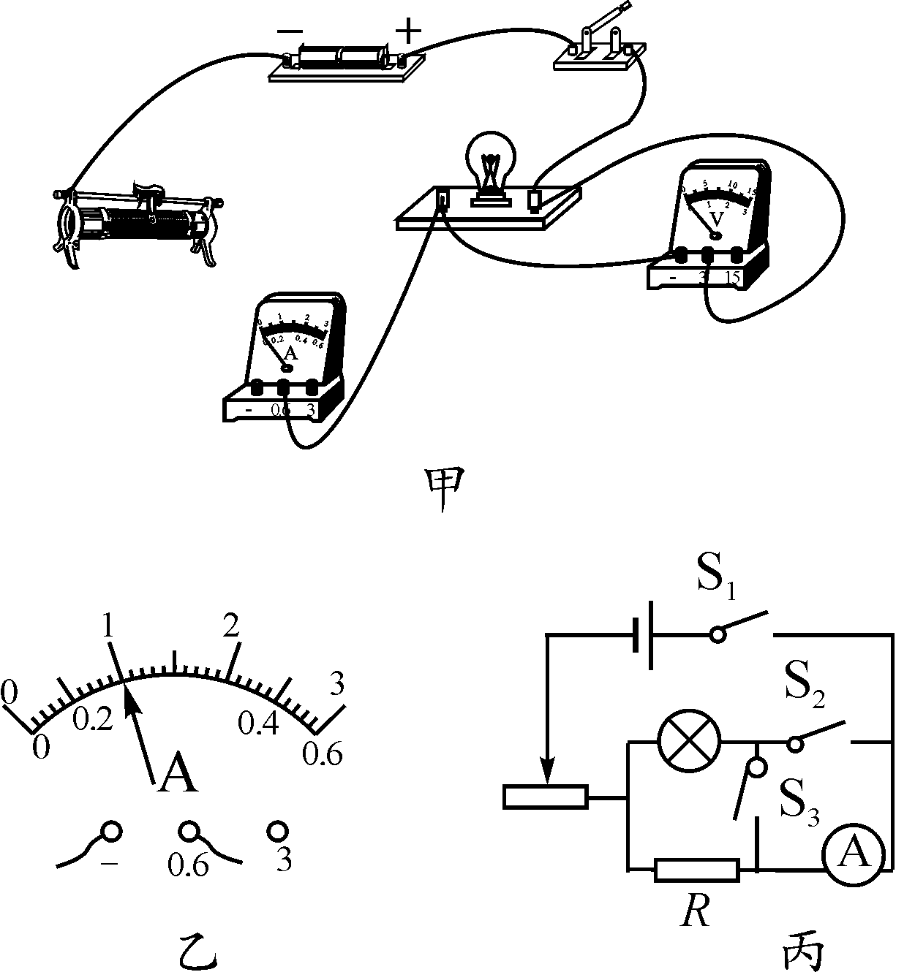
(1)请你用笔画线代替导线，把如图甲所示的实物电路连接好．(要求闭合开关后，滑动变阻器滑片向左滑动时灯泡变暗)
答图：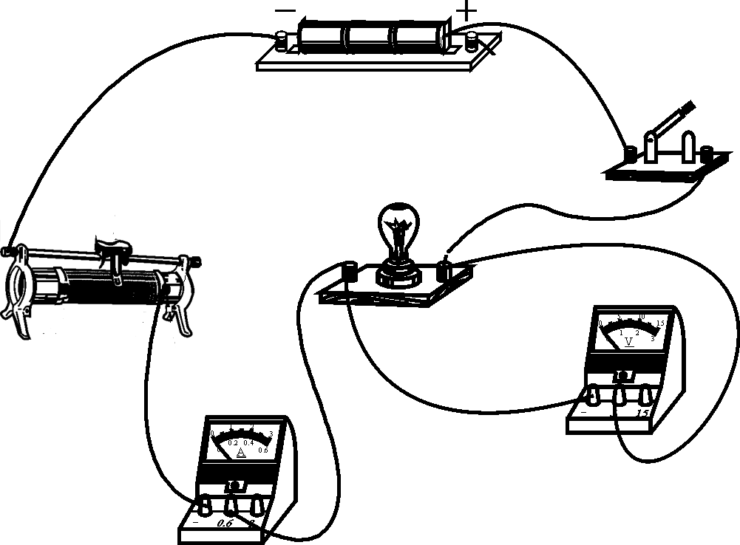
(2)连接好电路后，闭合开关，发现电压表指针几乎不动，电流表有明显偏转，故障原因可能是_小灯泡短路(或电压表短路)_．
(3)闭合开关后，调节滑动变阻器的滑片，当电压表的示数为2.5 V时，小灯泡正常发光，此时电流表示数如图乙所示，则灯泡的额定功率为_0.5_ W．在初中学习阶段，我们通常把电流表的电阻近似看作零，把电压表看作断路，这是一种理想模型．实际上，电流表也有一定的阻值，电压表中也有较小的电流，因此，我们用以上方法测出的额定功率比真实值偏_大_(选填“大”或“小”)．
(4)没有电压表，小华找了一个阻值为10 Ω的定值电阻R，设计了如图丙所示的电路图，也测出了小灯泡的额定功率．请将实验过程中的空白部分补充完整．
a．只闭合开关S₁和S₂，调节滑动变阻器滑片，使电流表示数为_0.25_A时，小灯泡正常发光；
b．只闭合开关S₁和S_{3,} 记录此时电流表示数I_；
c．求出P_{灯}＝2.5 V×(I－0.25 A)．
8. (6分)(2017绥化)小明同学手里有一个标有“3.8 V”字样的小灯泡，他想知道小灯泡正常工作时的电功率，于是在学校实验室借来一些实验器材，连接了如图甲所示的实验电路，电源电压恒定不变．
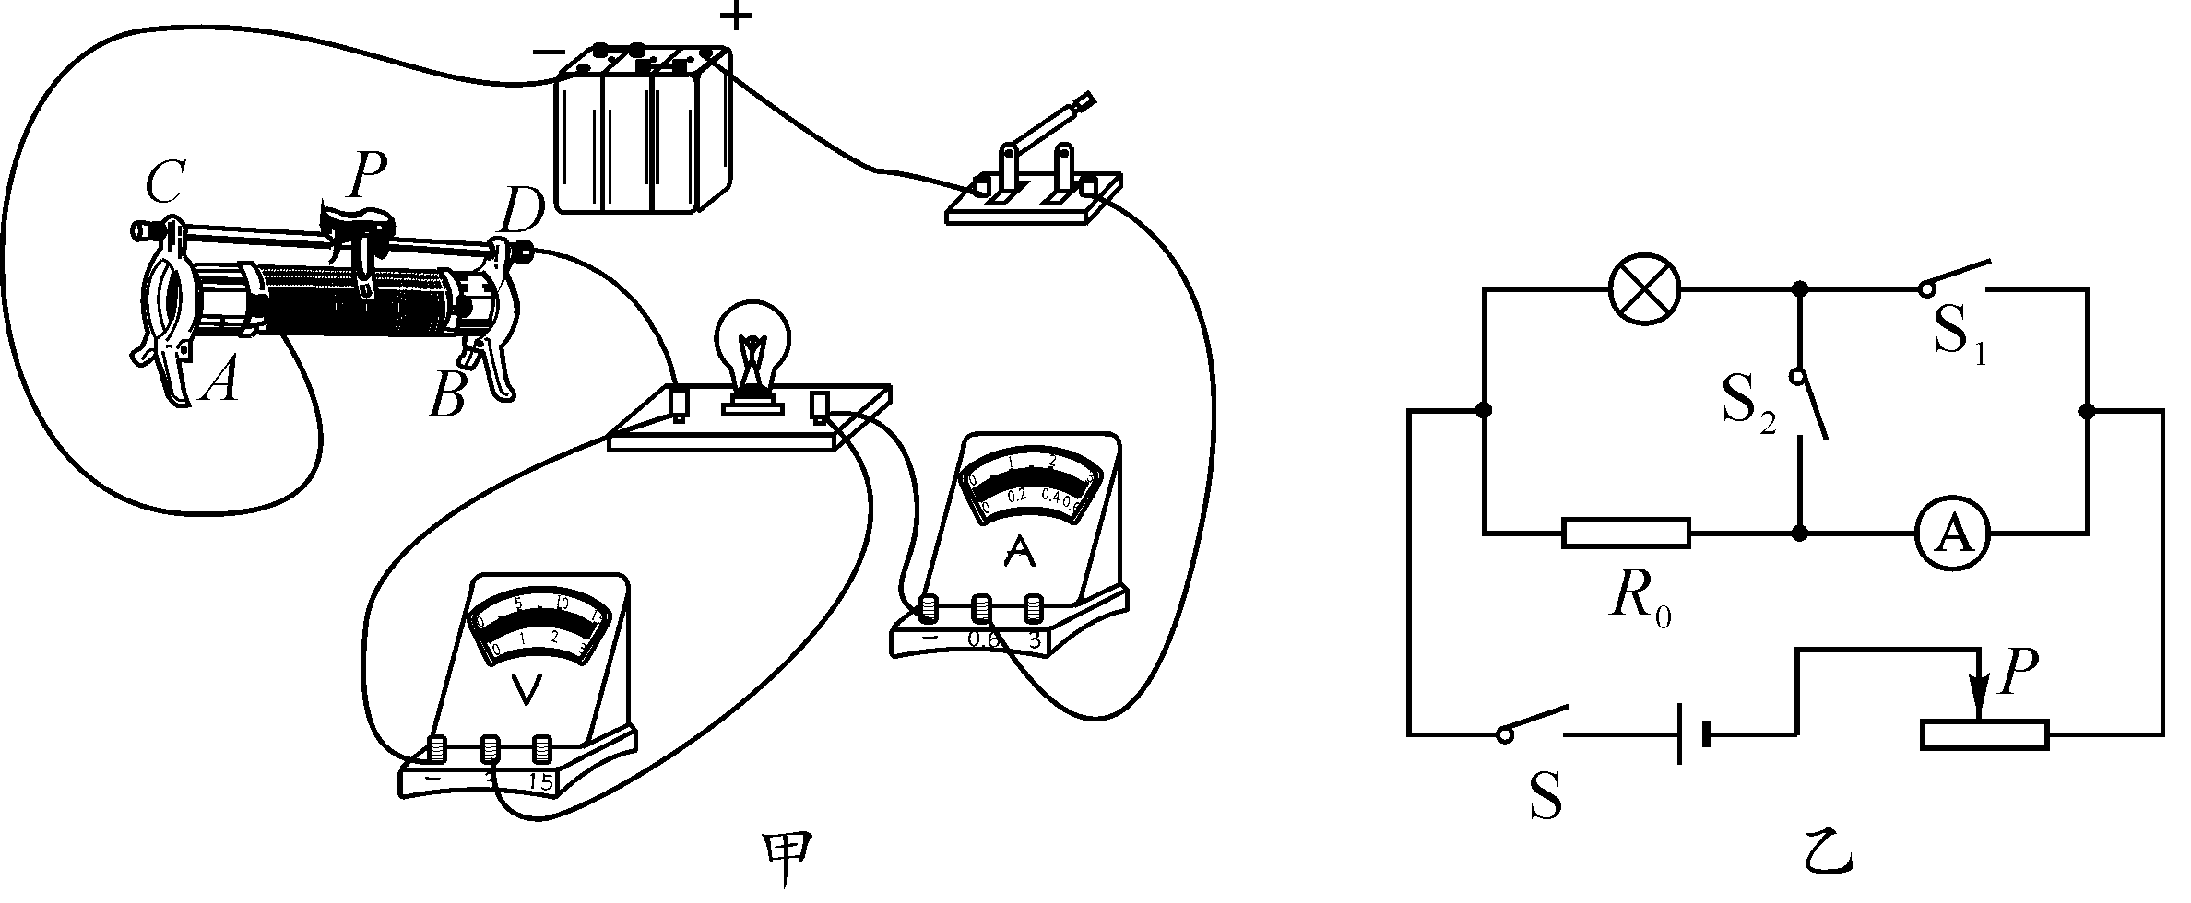
(1)在图中找出连接错误的一根导线并在该导线上画“×”，用笔画线代替导线将电路连接正确．(所画的导线要用实线，不可用虚线)
答图：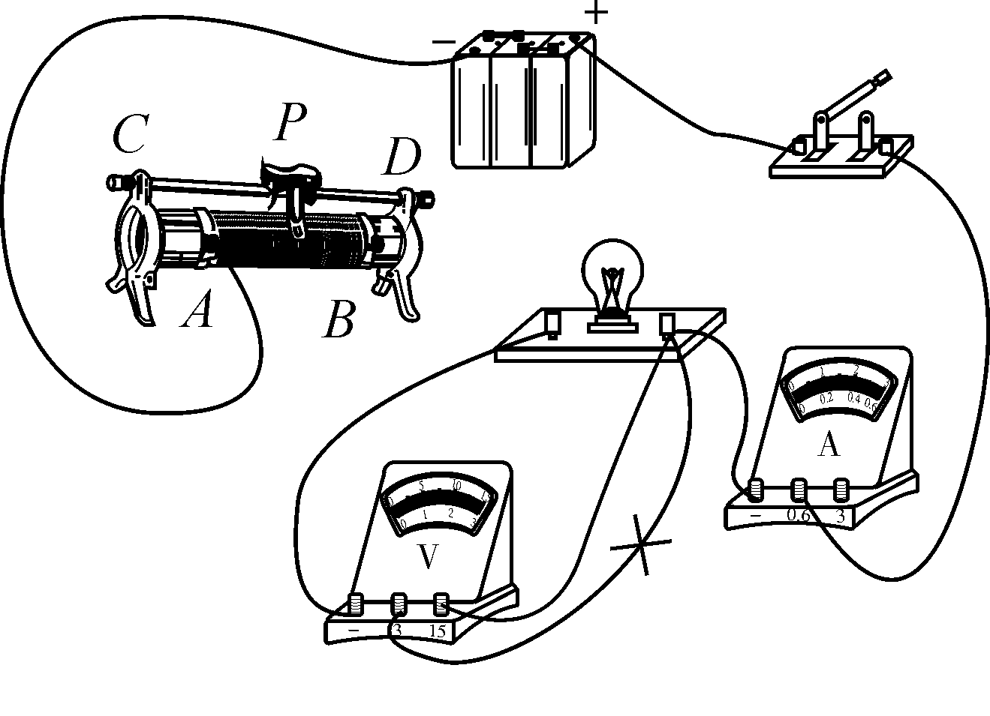
(2)该实验的原理是_P＝UI_．
(3)连接电路时，开关应该_断开_．
(4)闭合开关，移动滑动变阻器的滑片，他发现小灯泡始终不亮，电流表有示数，电压表无示数．则故障原因可能是_小灯泡(或电压表)发生短路_．
(5)在实验时，电压表出现了故障不能使用．小明向老师借了一只定值电阻R₀(R₀阻值已知)，设计了如图乙所示的电路，继续测量额定电压为U_{额}的小灯泡的额定功率．测量时，应先闭合开关S和S₁，调节滑动变阻器，当电流表的示数为__时，小灯泡正常发光；接着将S₁断开，S₂闭合，读出电流表的示数为I，则小灯泡的额定功率P_{额}＝_U_{额}_(用I、U_{额}和R₀表示)．
(导学号59824179)

